天津市党的基层组织建设信息系统
支部用户手册

版本号：V 4.4

2018年01月
目 录
1.登陆及主页 1
1.1 登陆 1
1.2 首次登陆 3
1.3 主页 3
2支部情况 4
2.1党支部年度工作要点 4
2.2 党支部 “ 三会一课 ”年度计划 5
3.党员情况 6
3.1党员基本情况 6
3.2入党申请人基本情况 8
3.3 党费缴纳 9
3.4 党员集中学习培训情况 9
4.三会一课 10
4.1填报党员大会 10
4.2上传附件 11
4.3修改党员大会 13
4.4删除党员大会 13
5.党员档案模块 14
5.1.档案查阅区 14
5.2.通知公告 15
5.3接收新的通知公告 15
5.4查看单个通知公告 16

1.登陆及主页

1.1 登陆
注：使用本网站，请下载使用IE9.0版本以上浏览器及最新版360浏览器，360浏览器请切换至极速模式。
360浏览器下载网址：http://se.360.cn/，下载安装。
浏览器分辨率推荐1366*768以上。
使用检查新版本，进行更新升级
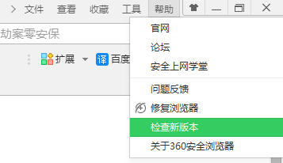


打开360浏览器后，请按照下图操作，选择极速模式进行使用：

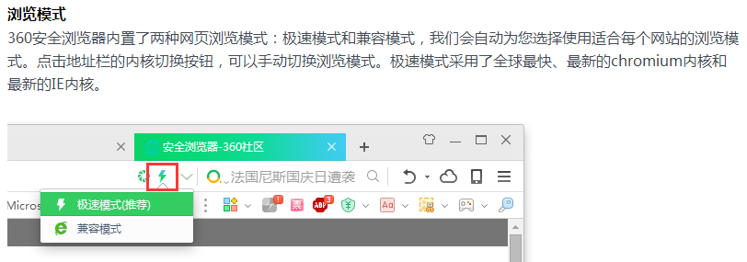

本系统访问方式一：
请打开浏览器，进入天津党网联盟，网址是http://www.tjzzb.cn/，请在下图绿色框中标注位置，点击“党员档案”，跳转至本系统登陆页面
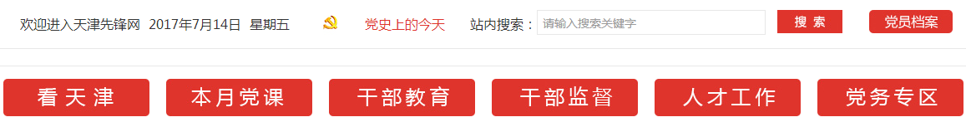

本系统访问方式二：
请打开浏览器，输入网址：http://tjdyda.tjzzb.gov.cn/，直接访问本系统登录页面
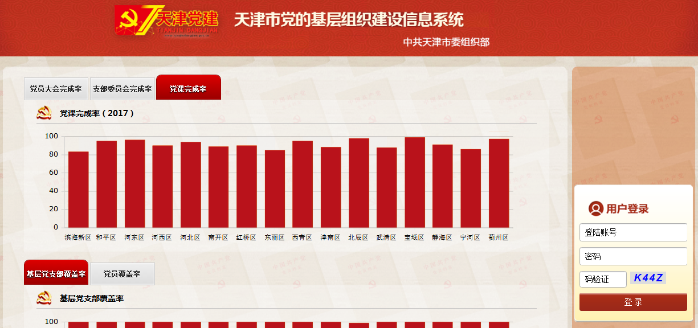

登陆的账号、密码请找本组织的专项管理员索取

输入账号密码后，验证码文本框中输入右侧4位数字或字母

点击登录按钮，系统校验登陆账号及密码，成功后，完成登陆，进入系统主页

1.2 首次登陆
账户的密码初始化为111111

1.3 主页
系统分为2大板块,2018年党支部工作手册、党员档案，通过点击下方的连接进行板块跳转
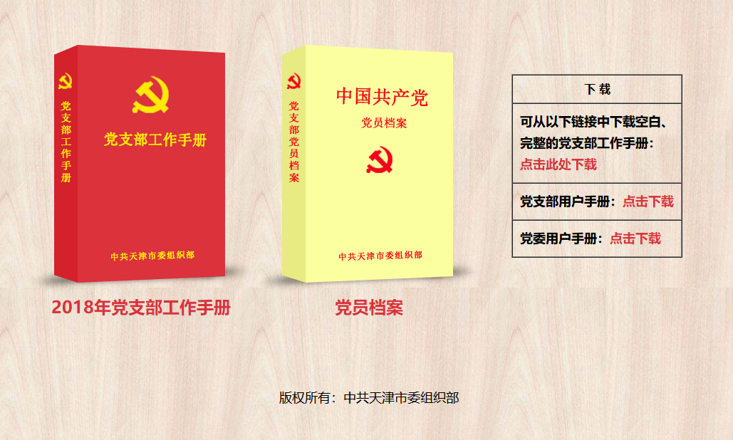
通过点击红色下载链接下载相应工作文档

2018年党支部工作手册：管理党组织的组织架构及组织基本信息录入、委员会信息录入

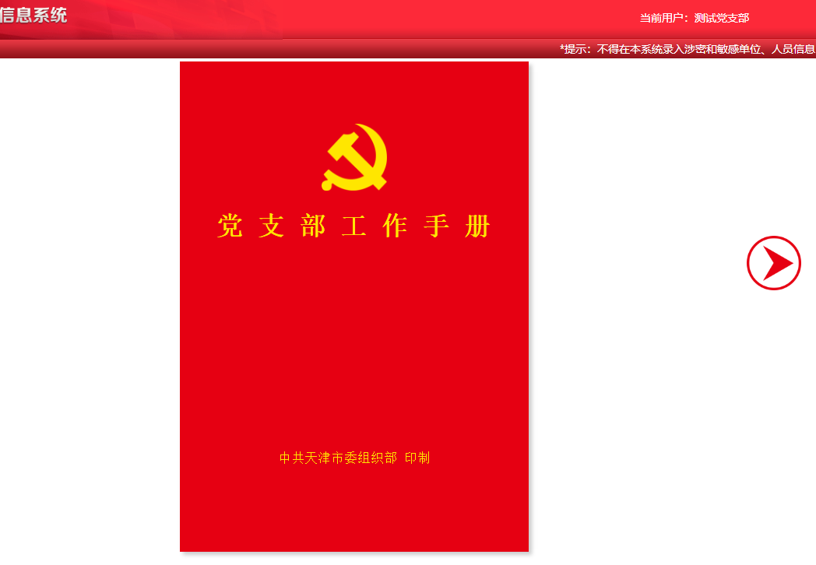
进行页面切换按钮
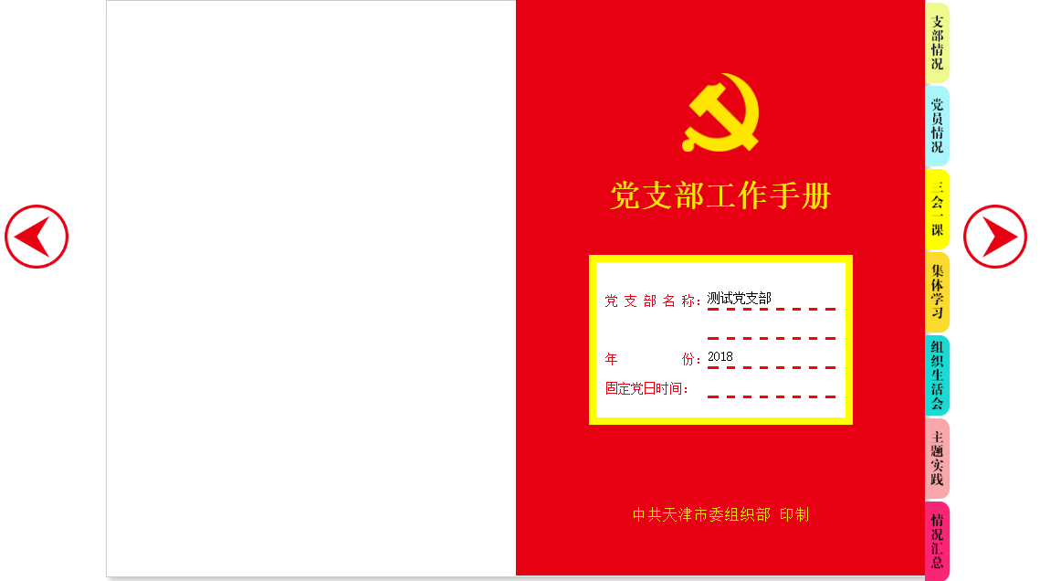

点击页签快速跳转

2支部情况

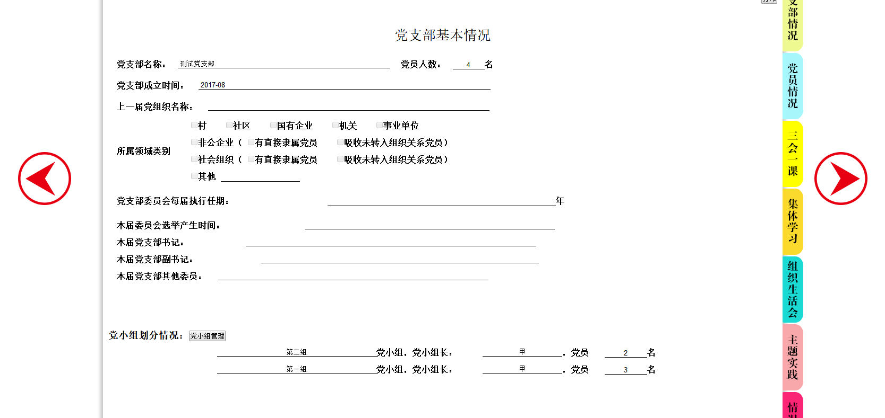
点击此处，进行党小组管理
该界面可以查看关于本支部的一些基本情况与信息，可以点击绿框中的按钮对本支部的党小组进行管理

党小组显示界面：
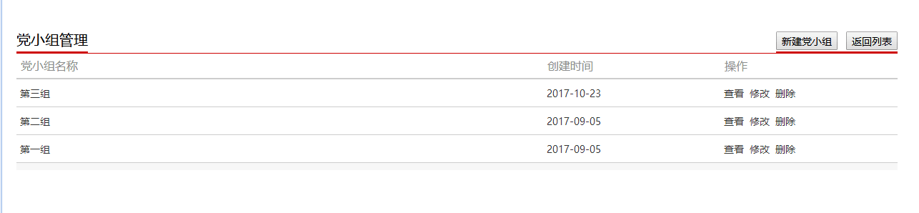
点击右上角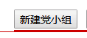，进入新建党小组界面：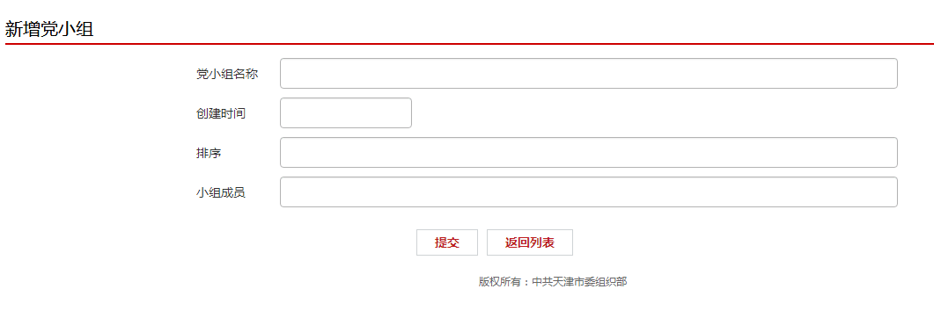
点击 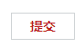进行保存。

2.1党支部年度工作要点

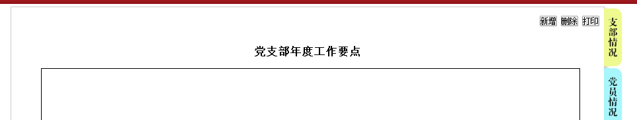
- 新增“党支部年度工作要点”
功能描述：点击“新增”按钮进入到新增界面填写党支部年度工作要点内容，点击“提交保存”默认为“2018”年党支部年度工作要点，仅可提交一次不可反复新增。
- 删除“党支部年度工作要点”
功能描述：点击“删除”按钮可以删除党支部年度工作要点信息，。删除后，数据不可恢复，需要重新录入。
- 编辑“党支部年度工作要点”
功能描述：点击“编辑”按钮可以编辑现有党支部年度工作要点信息。点击“提交保存”

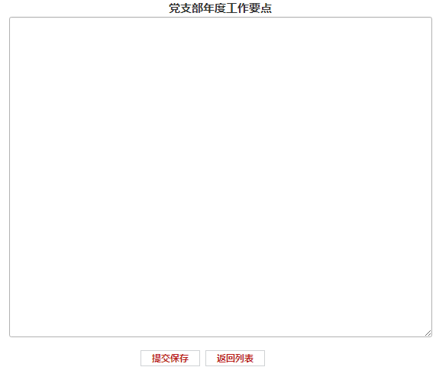
点击“提交保存”按钮对编写内容进行保存

2.2 党支部 “ 三会一课 ”年度计划 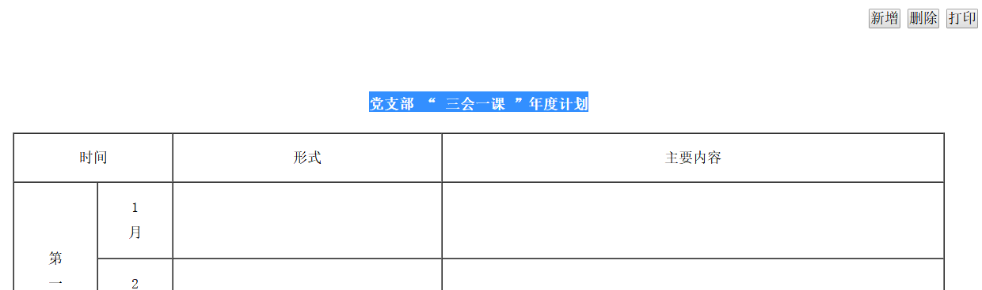

- 新增“ 三会一课 ”年度计划
功能描述：点击“新增”按钮进入到新增界面填写“ 三会一课 ”年度计划内容，点击“提交保存”默认为2018年“ 三会一课 ”年度计划，仅可提交一次不可反复新增。
- 删除“党支部年度工作要点”
功能描述：点击“删除”按钮可以删除“ 三会一课 ”年度计划。删除后，数据不可恢复，需要重新录入。
- 编辑“ 三会一课 ”年度计划
功能描述：点击“编辑”按钮可以编辑现有“ 三会一课 ”年度计划信息。点击“提交保存”

3.党员情况

3.1党员基本情况
（1）添加单个党员信息
功能描述：点击“新增单个党员”按钮，进入到新增单元界面，填写相关信息并点击“提交保存”按钮
如下图所示：
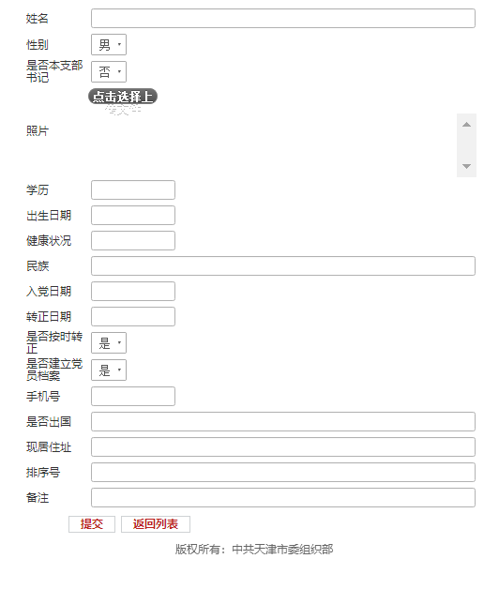
请上传一张该党员的证件照，照片像素150px * 200px；照片大小1M以内
请填写正整数，用于用户列表中的显示顺序，升序显示，数字越小越靠前。最小为0

（2）批量新增党员

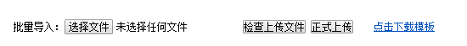
功能描述：点击“批量新增导入”按钮，在表中，先点击“点击下载模板”链接，下载excel导入模板文件。
打开excel模板文件其中，所在支部编号，请填写本支部的系统编号，及为登录系统用户名
党员姓名，名字前后及中间不要加空格
出生日期填写规则为，年月日，例子：19850320
入党日期填写规则为，年月，例子：199010
是否出国，填写“是”或“否”
排列序号，填写正整数

填写完毕保存后，点击“选择文件”，选中模板文件后点击“打开”

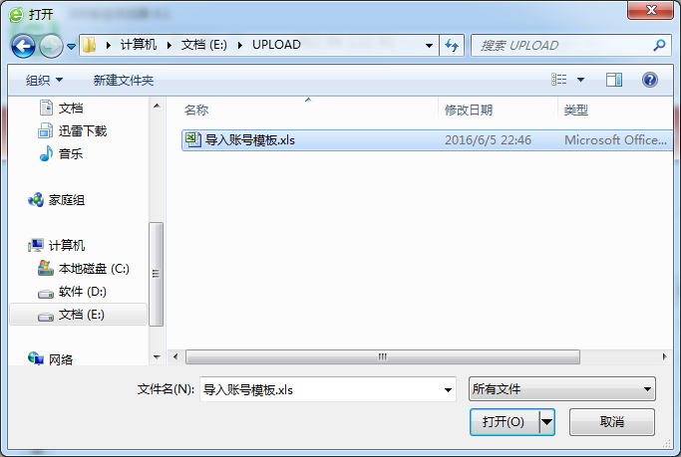

点击“检查上传文件”，系统对文件中的数据进行校验

校验后，系统会提示检查结果，如有问题会进行提示，请进行相应修改。如有支部党员同名现象发生，以实际为准，可进行上传。
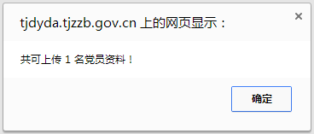

检查上传文件后，需再次选择，选中上传文件后，点击
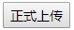进行数据正式录入。
(3)修改党员信息
在表头按钮种点击“编辑”按钮进入编辑界面进行操作，可对其进行信息的修改与删除，如图所示：

点击进入相应操作界面

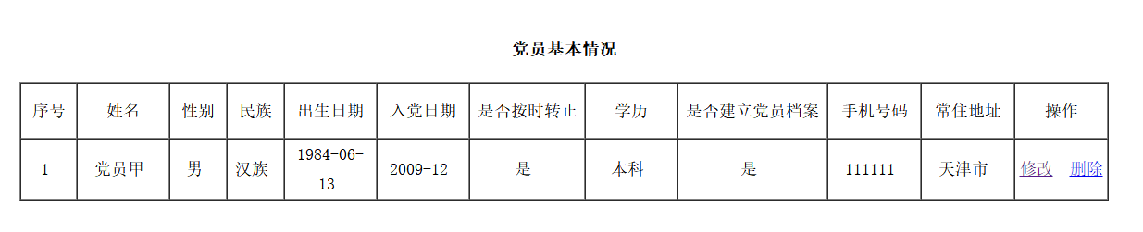

3.2入党申请人基本情况
操作
具体操作过程及注意事项，请参照3.1党员基本情况模块

3.3 党费缴纳
功能描述：用于记录支部下每个党员的党费缴纳情况
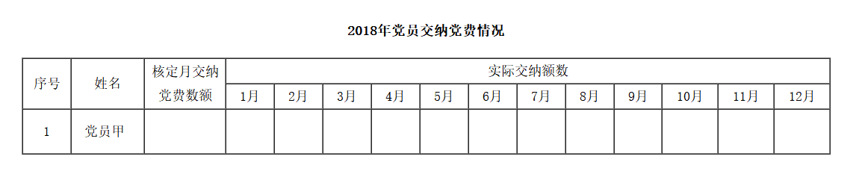

（1）修改缴费记录
在表头操作栏中，点击 “修改”按钮
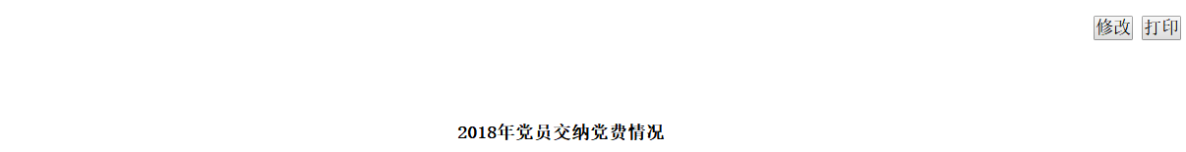

点击 “修改”后，进入修改页面，在填写完每个党员的记录后，点击“保存”，进行记录。

3.4 党员集中学习培训情况
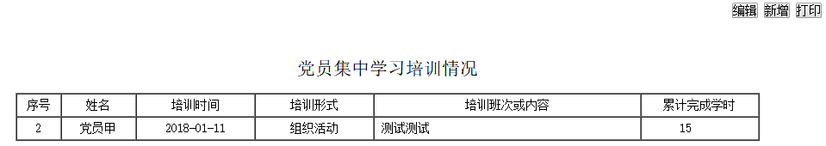

- 新增党员集中学习培训情况
功能描述：点击“新增”按钮，进入到新增界面，填写相应信息，点击“提交”，进行记录。
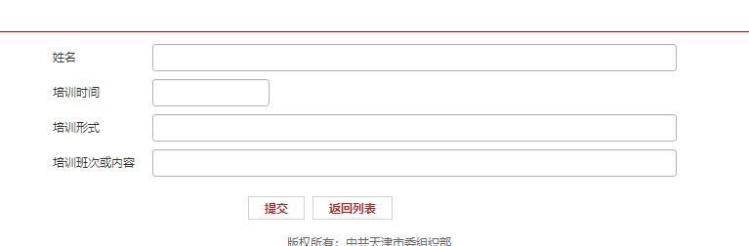
- 编辑党员集中学习培训情况
功能描述：点击“编辑”按钮，进入到编辑界面。
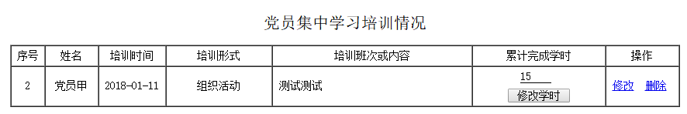
在输入栏中填写累计完成学时，点击“修改学时”
进行记录。

4.三会一课
三会一课指本系统模块中的支部党员大会、支部委员会、党小组会、党课
功能描述：向上级组织汇报本支部三会一课方面的学习内容。
我的记录：本支部填写三会一课方面的学习内容，由上级组织进行备案。备案前，本支部可对填报内容进行修改及删除操作。上级组织在备案时如有需要，可退回本支部让其进行修改，如备案通过，则本支部不可进行修改及删除操作
各模块具体操作过程及注意事项，均可参照下文支部党员大会模块

4.1填报党员大会
点击“新增”按钮，会进入填报页面进行填写。点击“提交保存”后，该记录会进行提交，此处为填写支部总体的党员大会情况。

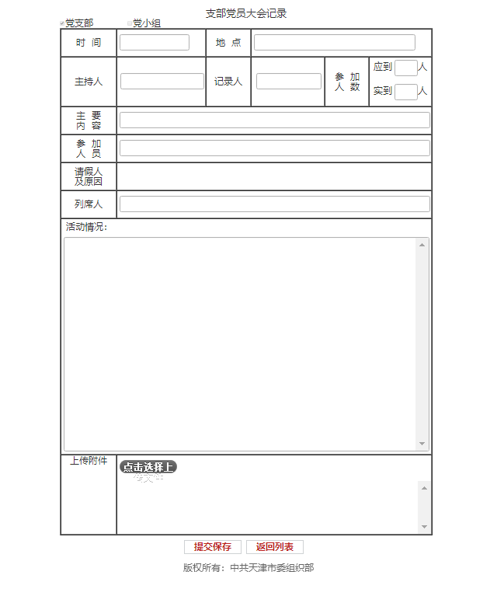
可选择本组织党员，可多选
自动生成未参与党员，不可修改
上传支部党员大会会议过程中全景照片及相关附件。文件大小共计不能超过50M
可上传多个文件，上传图片及其他附件的
格式包括：
图片：jpg/jpeg/gif/png/bmp
压缩包：rar/zip
office：doc/docx/xls/xlsx/pdf/
ppt/txt

4.2上传附件

功能描述：填报及修改信息时，可上传相关附件

当上传附件为以下效果时，可正常进行上传
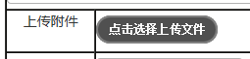

当上传附件为以下效果时，证明您的浏览器未安装flash控件或未启用flash控件，导致不能正常上传附件

浏览器同时会弹出如下提示：请您下载并安装flash控件后，方能正常使用
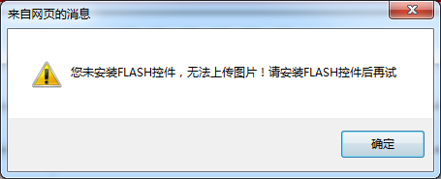

上传附件步骤：
请点击，会弹出文件选择框。选择相应的文件后，点击“打开”，进行上传
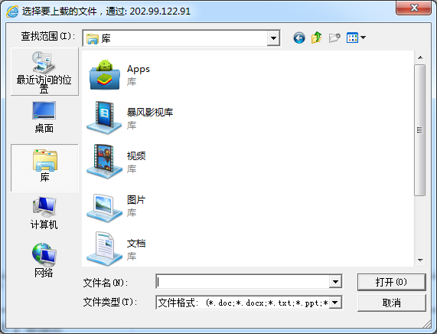

上传附件格式包括：
图片：jpg/jpeg/gif/png/bmp
压缩包：rar/zip
office：doc/docx/xls/xlsx/pdf/ppt/txt
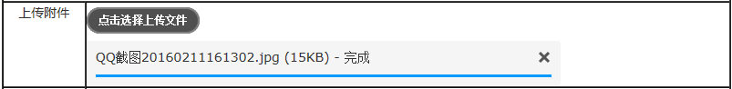
上传成功效果。上传完成，必须点击“提交备案”后，上传的附件才与该条信息绑定

删除上传附件：
在上传时，如果需要删除已上传的附件，可以点击下图绿色方块中的X，进行删除

下载附件：点击附件名称，即可进行下载

4.3修改党员大会

功能描述：可修改支部党员大会信息，点击下图绿色方块中，进行修改

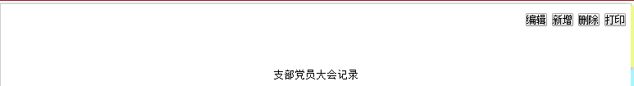

4.4删除党员大会

功能描述：可删除支部党员大会信息，点击下图绿色方块中，进行删除。删除后，数据不可恢复，并同时将该支部党员大会下的单个党员汇报信息删除。

5.集体学习模块、组织生活会模块、主题实践模块
功能描述：对本支部在这几方面情况进行备案记录
具体操作过程及注意事项，请参照4.三会一课模块填写

6.情况隋总
功能描述：汇总了党支部活动情况、党支部党务公开情况和党支部年度工作总结，
具体操作过程及注意事项，请参照2.支部情况模块填写

5.党员档案模块
党员档案：审核下级填报的党员档案、查询下级党组织的党员档案情况
点击下图绿框图标进入到“党员档案”模块
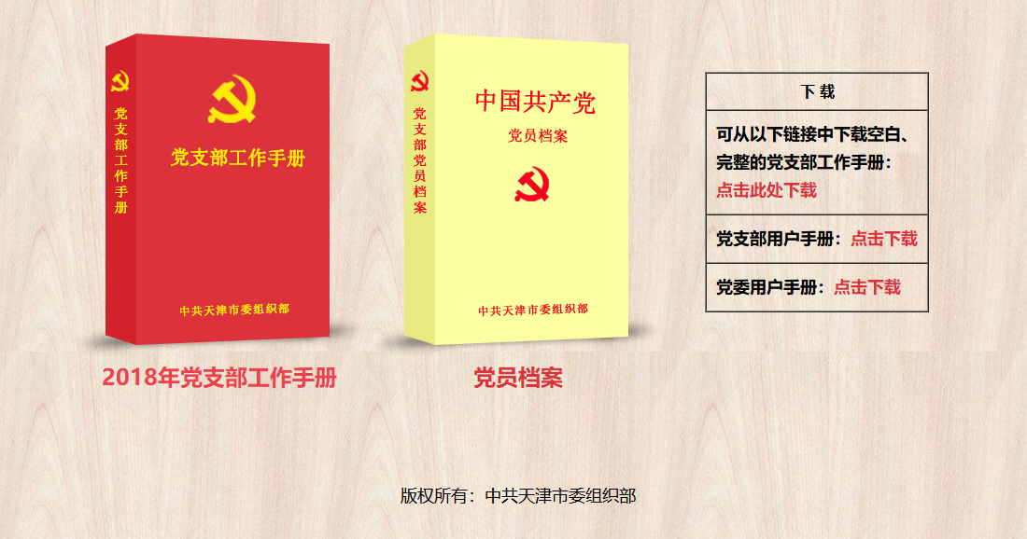

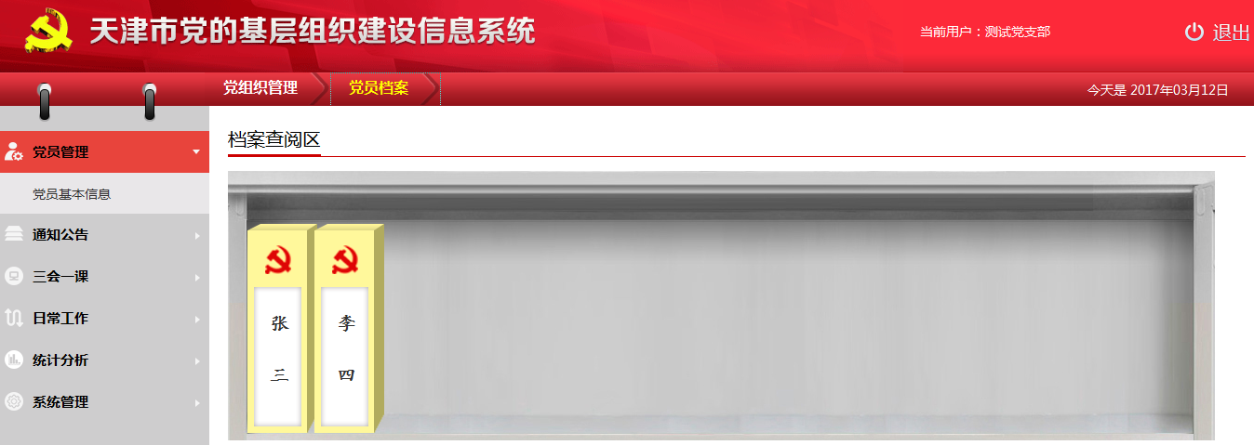

查看下级各组织的党员档案情况。
按照档案类型，对党员档案进行查询

5.1.档案查阅区

功能描述：位于登录后党员档案首页。整个支部以一个打开的档案柜形式，每一个党员分给一个档案盒，陈列在档案柜中。
点开每个党员对应的档案盒，查阅该党员的基本信息
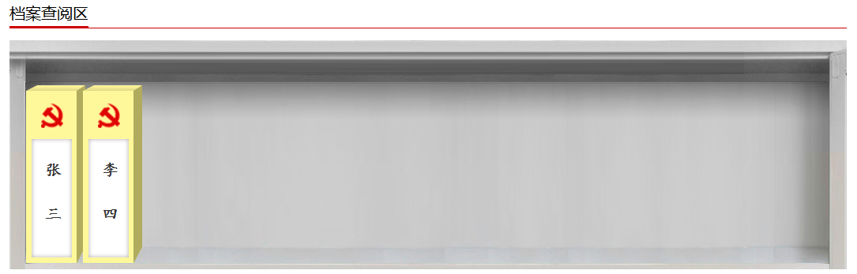
点击该档案盒，及为李四党员的党员资料

点击单个党员后，可见如下图，单个党员的所有资料，点击左侧各类目录，右侧显示该党员此类相关信息。
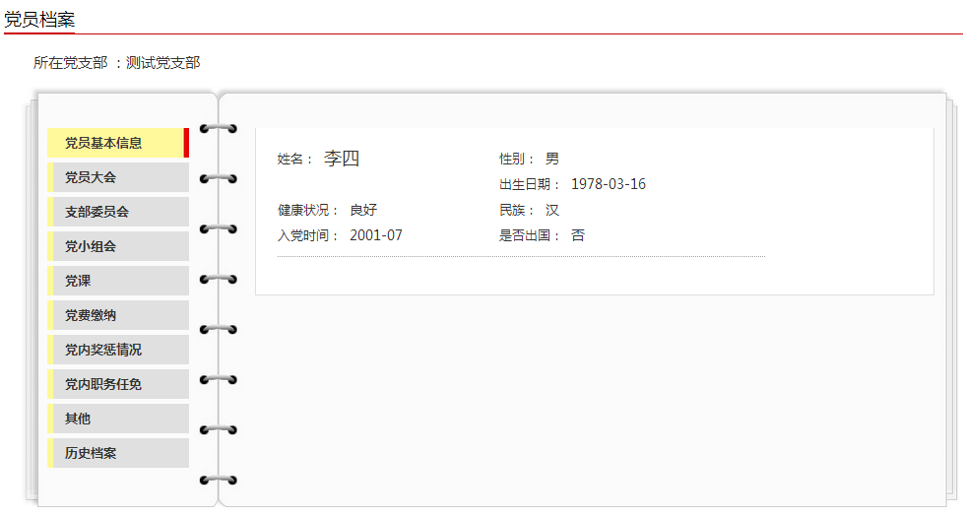

5.2.通知公告

功能描述：用于向本组织及下级组织发送通知类信息，或接收来及上级组织管理员发布的通知类信息

5.3接收新的通知公告

当有新的通知公告时，在登录主页中会看到如下效果：右上方会出现数字提示，该数字为用户未阅的通知公告数量
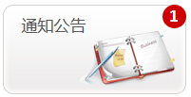
点击该图片，跳转至通知公告列表页面，其中会逐条显示接收的通知，可根据发送时间进行查询
状态分为“未阅”、“已阅”两种状态
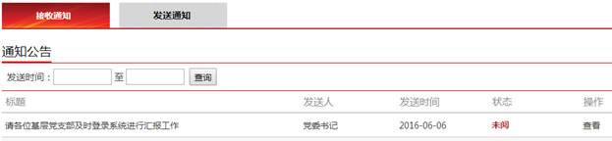
点击查看，查看详细内容

5.4查看单个通知公告

如果查看前，记录为“未阅”状态，点击查看后，该条记录状态显示为“已阅”状态
